Занятие 13.
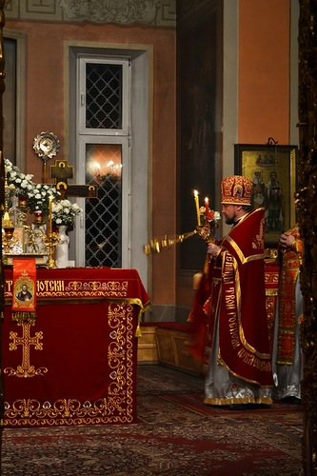
Разговор с Богом, молитва.
В прошлый раз мы говорили о том, что мы видим в храме:
Иконы, горящие свечи, лампады, алтарь.
АЛТАРЬ - это самое святое место в храме, в центре которого находится ПРЕСТОЛ. На Престоле совершается самое важное из всех таинств Церкви – Таинство Евхаристиии (Причащения).
Церковь Божия стоит,
В небо синее глядит.
Крест сияет золотой
На красивой церкви той.
Колокол поет: «Бом, бом!
Приходите в Божий дом».

А что мы делаем в храме? Мы молимся Богу.
А что такое молитва? МОЛИТВА есть наша беседа, наш разговор с Богом.
В молитве мы становимся ближе к Богу, благодарим Его и просим помочь нам.
В храме мы слышим слова, которыми можно молиться:
- «Слава тебе, Господи, слава Тебе». Это значит, что мы хвалим, «славим» Бога.
- «Господи, помилуй». Это значит, что мы просим Бога помочь нам, защитить нас.
- «Подай, Господи». Это значит «Дай нам, Господи, все, что нам нужно»

О ЧЁМ МОЛИТЬСЯ?
Из книги православного педагога Б.А. Ганаго “Детям о молитве”.
Хорошо учился Гриша, да вот беда - хотелось ему быть самым лучшим учеником в классе.
А тут появился у них новенький, и, как назло, отличник. Когда он отвечал, Гриша места себе не находил - так ему хотелось, чтобы тот ошибся.
Как-то вызвали Гришу доказывать теорему по математике. Он ответил на “отлично” и успокоился: знал, что пятёрок у него много, и на следующий день его не спросят. А потому даже урок готовить не стал.
На этот раз вызвали новичка. Тот начал бойко отвечать. Гриша смотрел на него и шептал про себя: - Ну, ошибись, ошибись.
Но новенький говорил без запинки. Тогда Гриша стал к Богу взывать:
- Господи, сделай так, чтобы этот задавала ошибся. Господи, Ты - Всесильный. Пусть ему влепят тройку, а ещё лучше - двойку.
В этот момент новичок действительно запнулся, заволновался и, наконец, замолк. Учитель обратился к Грише: - Ну-ка, помоги ему.
Наш герой даже дар речи потерял.
- Ну что же ты, отличник? Иди к доске!
Гриша покраснел и не двинулся с места.
- Что с тобой? Не выучил?
Мальчик повесил голову.
- Давай дневник!
И через секунду Гриша увидел в дневнике жирную двойку.
Шёл он домой и с упрёком говорил: «Почему же так получилось, Господи? Я же просил Тебя, чтобы новичку двойку поставили, а поставили - мне. И что теперь делать? Пятёрки в четверти не видать, мама будет переживать, папа - ругать. Ведь Сам говорил: “Просите, и дано будет вам”.
А чтобы ты ответил на вопрос Гриши? Почему так получилось?

